**Методика «Пиктограмма», Лурия А.Р. (опосредованное запоминание)**

**Цель:** исследование особенностей опосредованного запоминания и его продуктивности, а также характера мыслительной деятельности, уровня сформирования понятийного мышления. Методика может применяться для исследования детей и взрослых в групповом и индивидуальном обследовании.

**Материал:** чистый лист бумаги, один простой или несколько цветных карандашей, набор слов.

Инструкция (вариант для детей): "Сейчас мы проверим твою память. Я буду называть тебе слова, а ты к каждому слову нарисуй картинку, по которой сможешь вспомнить потом это слово.

Инструкция (вариант для взрослых): "Вам будет предложен для запоминания перечень слов и словосочетаний. Для облегчения задачи Вы Можете сразу после предъявления слова или словосочетания выполнить в качестве "узелка на память" любое изображение, которое поможет Вам воспроизвести предъявляемый материал. Качество рисунка не имеет значения. Помните, что этот рисунок Вы выполняете для себя в целях облегчения запоминания. Каждое изображение обозначайте номером, соответствующим порядку предъявляемых слов и словосочетаний."

После инструктажа испытуемому зачитываются слова с интервалом не более 30 секунд. Перед каждым словом или словосочетанием называется его порядковый номер, а затем предоставляется время на его изображение. Каждое слово или словосочетание должно отчетливо произноситься, во избежание повторения. В ходе выполнения задания написание отдельных букв или слов испытуемому не рекомендуется. Скорость и качество выполнения не должны его беспокоить.

Пока испытуемый рисует, ему можно задавать вопросы типа: "Что ты рисуешь?", "Как это поможет тебе вспомнить слово?" и т.п. Все высказывания испытуемого заносятся в протокол. Воспроизведение испытуемым словесного материала осуществляется через 40-60 минут или более. По прошествии времени испытуемому предъявляются его рисунки с просьбой вспомнить соответствующие слова, которые фиксируются в протоколе.

Примерный набор слов и словосочетаний:

1 вариант

1. Веселый праздник
2. Тяжелая работа
3. Развитие
4. Вкусный ужин
5. Смелый поступок
6. Болезнь
7. Счастье
8. Разлука
9. Дружба
10. Темная ночь
11. Печаль

2 вариант

1. Глухая старушка
2. Война
3. Строгая учительница
4. Голодный человек
5. Слепой мальчик
6. Богатство
7. Девочке холодно
8. Власть
9. Больная женщина
10. Обман
11. Веселая компания

Интерпретация.  При оценке результатов исследования подсчитывается количество правильно воспроизведённых слов в соотношении с общим количеством предъявленных для запоминания. Эти данные могут быть сопоставлены с результатами заучивания 10 слов (смотри методику "10 слов").

Содержание самих рисунков отражает запас знаний и предложений испытуемого, особенности его индивидуального жизненного опыта, а также его способности к отвлечениям, абстрагированию. Особенности опосредованного запоминания выражаются через качество рисунков испытуемого.

Все изображения можно классифицировать на пять основных видов: абстрактные, знаково-символические, конкретные, сюжетные, метафорические.

*Абстрактные изображения (А)* - в виде линий, не оформленных в какой- либо узнаваемый образ.

*3наково-символические (3)* - в виде знаков или символов (геометрические фигуры, стрелки и т. п.);

*Конкретные (К)*- конкретные предметы.

*Сюжетные (С)*- изображаемые предметы, персонажи объединяются в какую-либо ситуацию, сюжет, либо один персонаж, выполняющий какую-либо деятельность.

*Метафорические (М)* - изображения в виде метафор, художественного вымысла, так, например, на слово "радость" изображается: человек, поднявшийся в воздух на крыльях.

При обработке результатов исследования рядом с каждым рисунком проставляется буквенное обозначение предполагаемого вида изображения. 3атем можно сделать вывод о характере мыслительного процесса испытуемого в зависимости от наиболее часто употребляемого вида изображения.

Если испытуемый пользуется абстрактным и знаково-символическим типами рисунков, то он может быть отнесен к типу "мыслителя". Такие люди в мыслительной деятельности стремятся к обобщению, синтезу информации, имеют высокий уровень абстрактно-логическоrо мышления.

Испытуемые, у которых преобладают сюжетные и метафорические изображения, составляют группу людей с творческим мышлением, сознающих в себе наличие художественных способностей или увлекающихся художественным творчеством.

В случае предпочтения конкретного вида изображений можно предположить преобладание у испытуемого конкретно-действенного мышления, которое подразумевает оперирование непосредственно воспринимаемыми объектами и связями, либо о так называемом практическом мышлении, направленном на разрешение частных, конкретных задач в практической деятельности. Первое чаще всего свойственно детям до 10-11 лет, второе - руководящим работникам, учителям.

Об уровне сформированности понятийного мышления свидетельствует то, насколько свободно испытуемый устанавливает связи между абстрактными понятиями и изображениями в процессе рисования и воспроизведения слов по рисункам. Кроме того, следует обратить внимание на проективное значение методики для диагностики особенностей личности испытуемого.

Если в качестве опосредованных стимулов часто изображаются человечки, и воспроизведение при этом словесного материала проходит успешно, это может расцениваться как проявление общительности, но если воспроизведение таких изображений затруднено, то это может служить признаком инфантильности.

Можно проследить по качеству рисунков наличие у испытуемого истощаемости. Об этом свидетельствуют нарастающая небрежность, ослабление нажима при рисовании к концу исполнения задания.

Примеры

В этой пиктограмме абстрактные символы чередуются с эмоционально-насыщенными, живыми, образными:

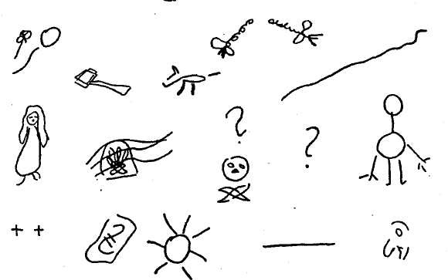

В данной пиктограмме могли бы насторожить очень абстрактные ассоциации к словам "разлука" и "справедливость". Однако общая ее живость и разнообразие, легкость и простота оформления, наконец, полное воспроизведение всех заданных слов убеждают в том, что и эти две ассоциации были не выхолощенными, а подлинно абстрактными символами.

Совершенно иначе выглядят пиктограммы, составленные больными шизофренией с выхолощенностью и бессодержательностью ассоциации:

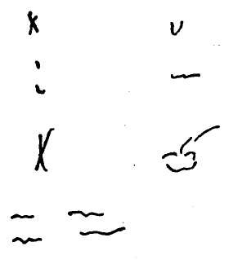

Этой больной были предложены те же слова, но их нет надобности здесь расшифровывать. Ни в момент составления пиктограммы, ни при воспроизведении (которое оказалось совершенно невозможным, несмотря на то, что при заучивании 10 слов больная обнаружила хорошие возможности удержания) она не могла объяснить, почему "веселый праздник" она сможет вспомнить по крестику, а "развитие" — по галочке, "болезнь" — по двум точкам, а "дружбу" по одной. Некоторые испытуемые (в большинстве случаев это свойственно больным шизофренией, но в нескольких случаях за десятки лет такие пиктограммы составляли и перенесшие энцефалит и страдавшие эпилептическими припадками) пытаются ассоциировать понятие с различными очертаниями линии. Так, например, больной символизирует "веселый праздник" округлыми очертаниями извилистой линии (вверху) и разлуку— угловатой зигзагообразной линией (внизу). Он никак не объясняет, почему обозначает "счастье" прямой линией, упирающейся в бесформенный комок над "разлукой", а "сомнение" — прямой линией, упирающейся в зигзаг.

Геометрическая символизация понятий вообще очень часто встречается в пиктограммах больных шизофренией. Так, например, больной шизофренией, составивший пиктограмму из одних геометрических форм, символизирует "сомнение" как круг, но затем начинает сомневаться, правильно ли он избрал диаметр круга. Он говорит, что "круг — это неуверенность", и совершенно серьезно спрашивает экспериментатора: "Как по-вашему, будет ли "неуверенность" уже или шире "сомнения" по площади?".

Приведем примеры еще двух выхолощенных пиктограмм, составленных больными шизофренией. Символические зигзаги (больного шизофренией):

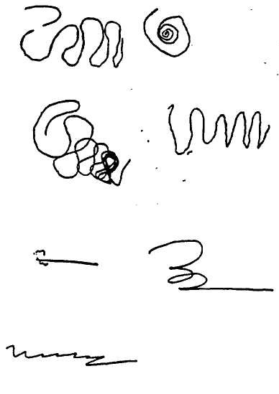

Пиктограмма больного шизофренией:

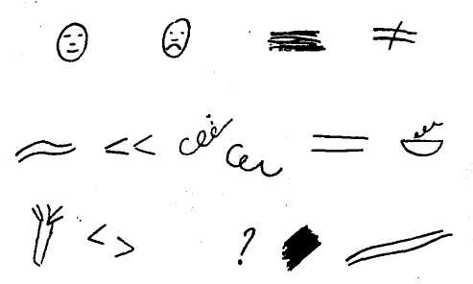

Их нет смысла расшифровывать, так как лишь отдельные штрихи—символы (на рис. 2.6 в центре спираль, поднимающаяся кверху, обозначает "счастье", а спускающаяся вниз рядом — "болезнь"). В основном же стрелки, галочки, линии, крестики и кружочки лишены объективного содержания и даже для самих больных не служат средством связи и запоминания; попытки прочитать свою пиктограмму, т. е. припомнить заданные слова оказываются безуспешными. Следует также привести некоторые пиктограммы, которые по внешнему виду производят впечатление простых и конкретных, но при более тщательном психологическом анализе обнаруживают признаки глубокой патологии мышления. На рис.2.7 изображена пиктограмма больной шизофренией с вербальным галлюцинозом. Ассоциации больной носят конкретный, содержательный характер, но они поражают своей стереотипией как в содержании, так и в исполнении рисунков.

Последняя пиктограмма носит также конкретный характер. Расстройства мышления обнаруживаются здесь не в рисунках, а в объяснениях больной (шизофрения, дефектное состояние)

Некоторые слова больная воспроизводит приблизительно, другие не может вспомнить. Объяснения ее свидетельствуют о причудливом расплывчатом характере ассоциаций и одновременно о значительной инертности их, так как на выбор некоторых новых образов влияют предшествующие образы и мысли больной (болезнь — труд, пьяница—забор).

Стереотипные рисунки:

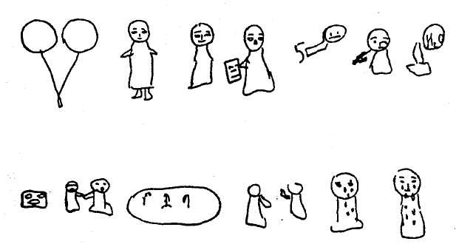

В целом методика "пиктограммы" очень многогранна, она позволяет делать многие наблюдения относительно существенных особенностей психики больных.